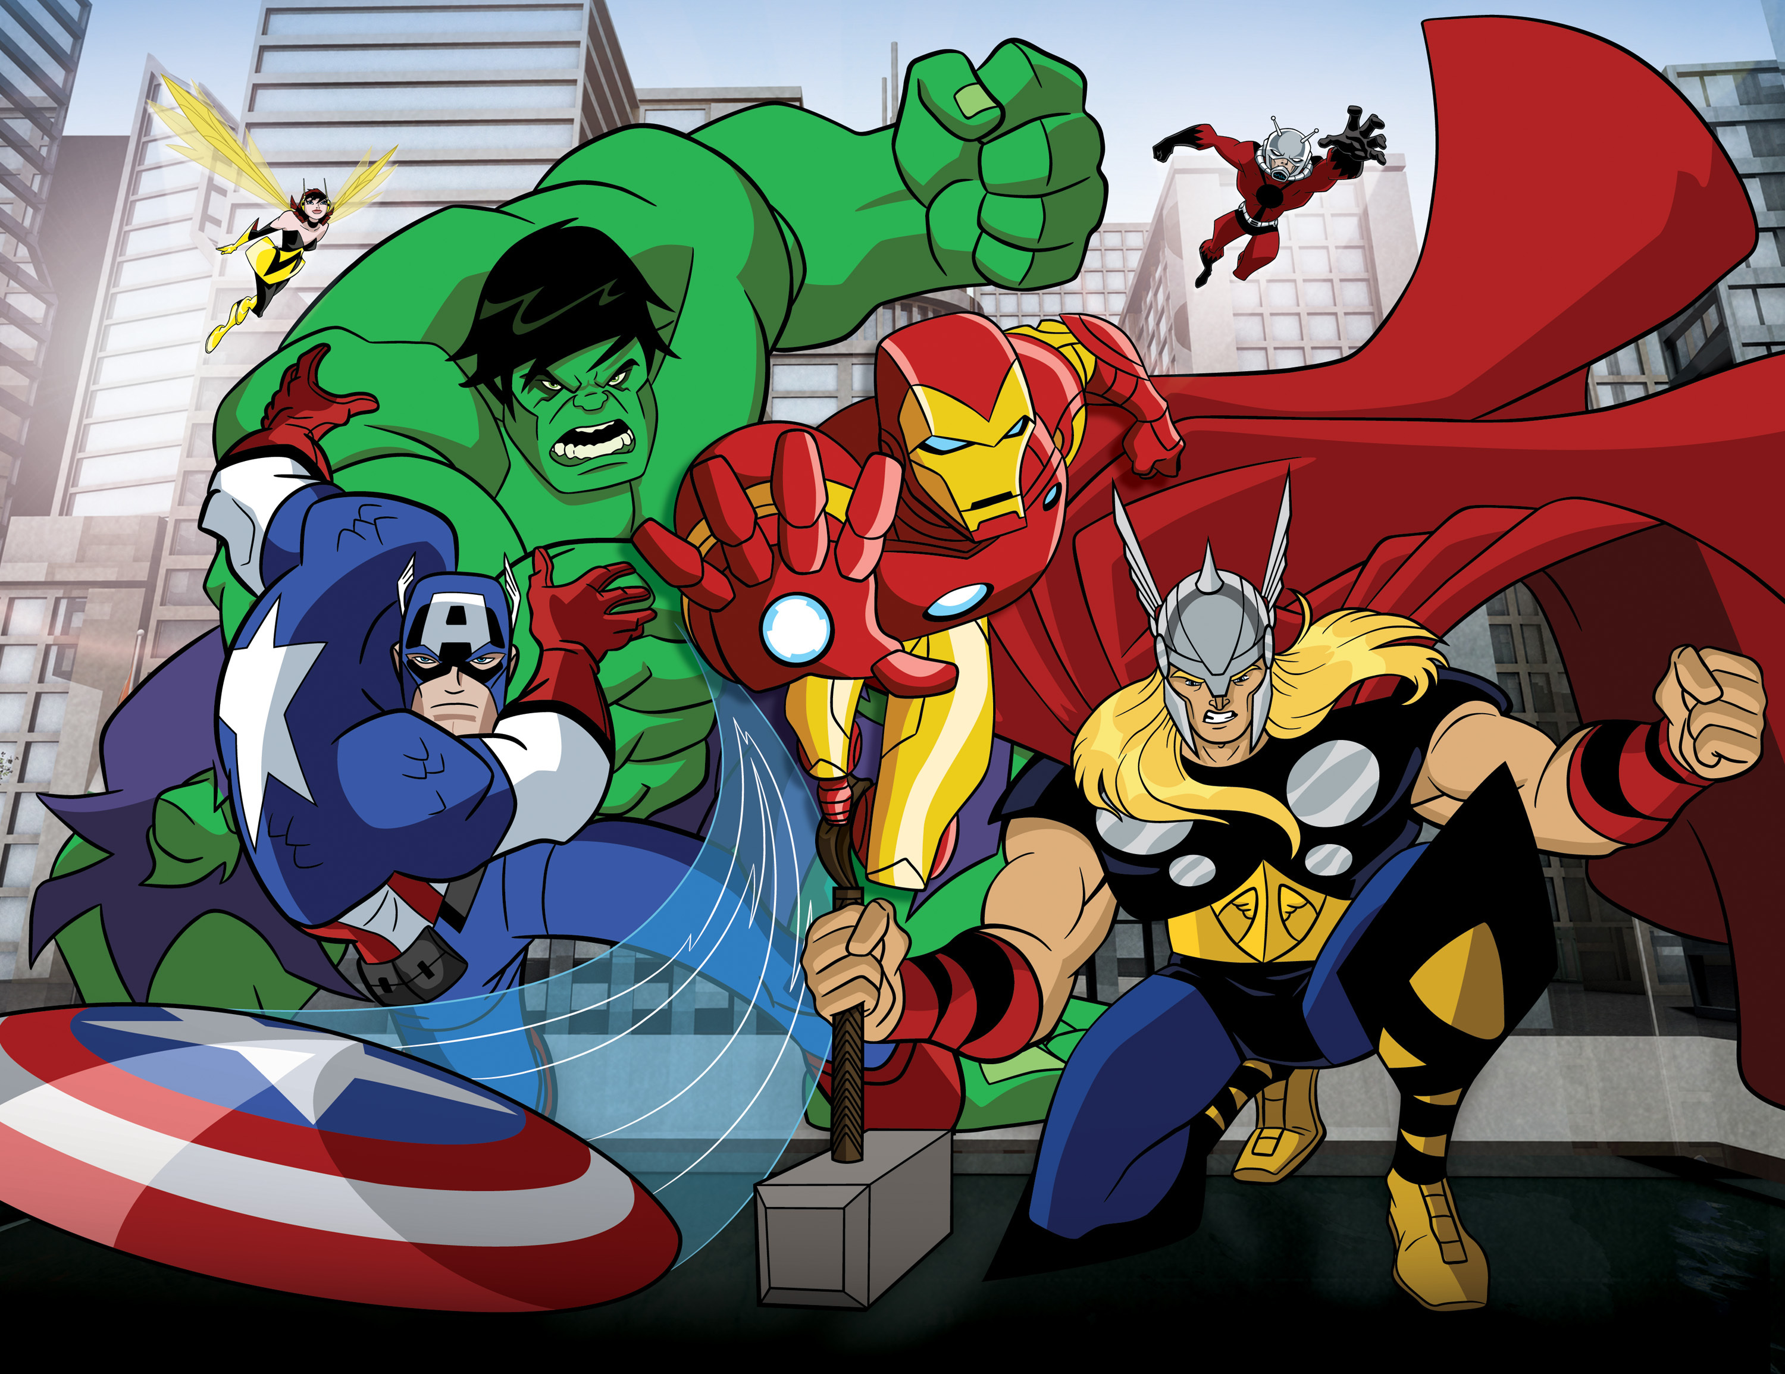
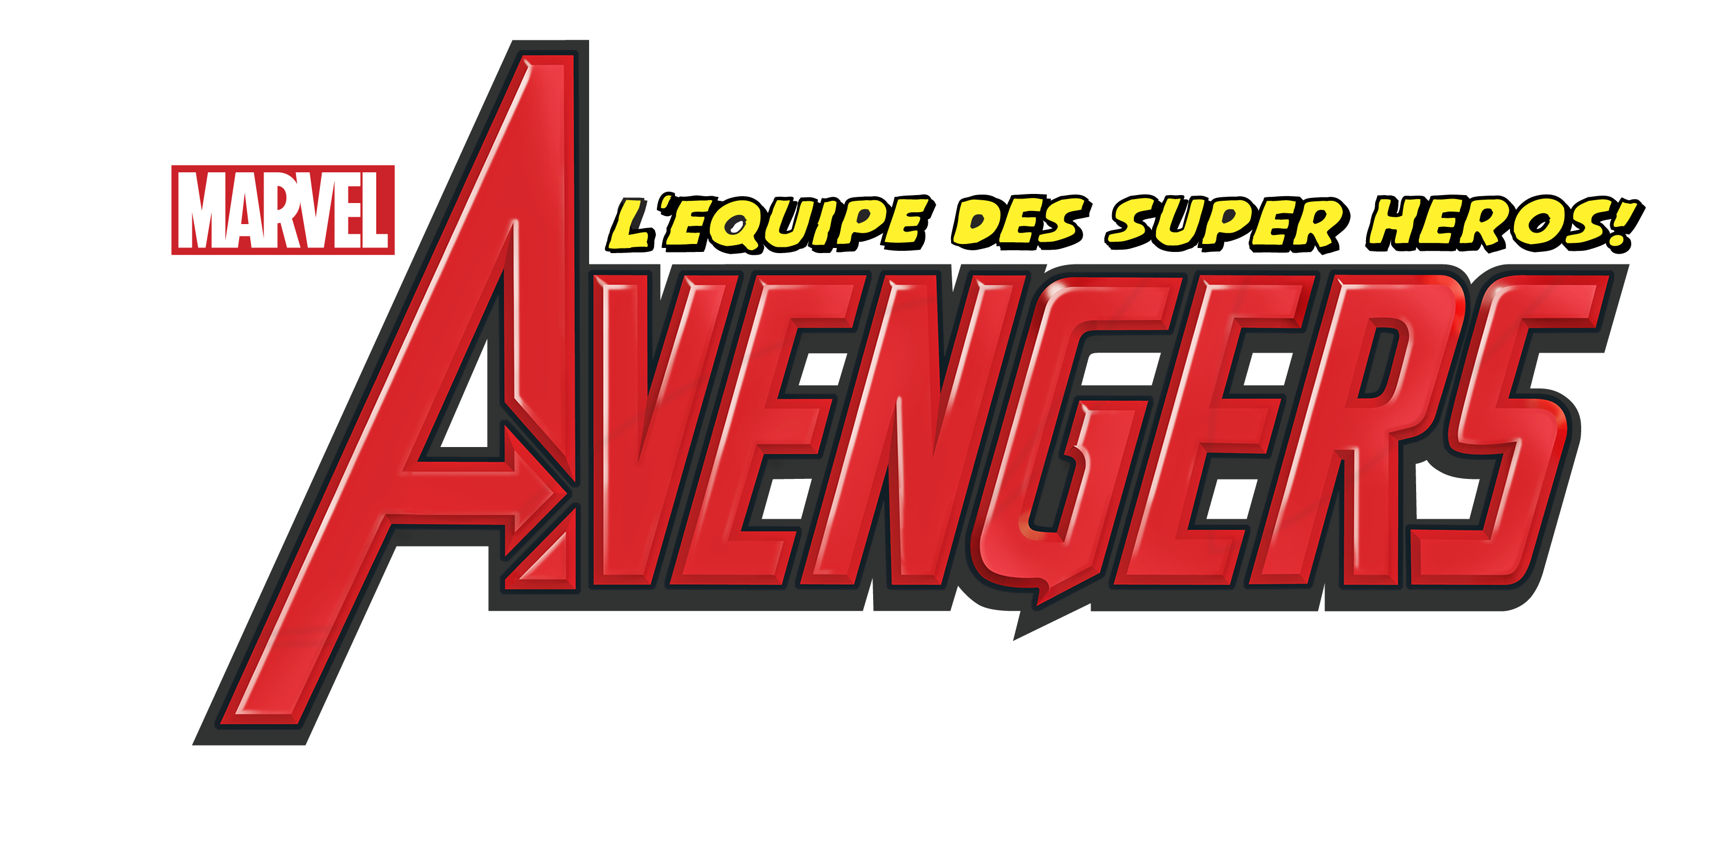
Communiqué

Les super-héros Marvel se retrouvent désormais sur
Disney XD pour vivre en 1ère exclusivité leurs nouvelles aventures animées

Dès le 3 janvier Iron Man, Captain America, Thor, Hulk
unissent leurs forces dans une nouvelle série
AVENGERS, L’EQUIPE DES SUPER HEROS

Première destination des garçons fans d’aventures, d’action et d’humour, Disney XD ne pouvait que devenir la meilleure terre d’accueil pour ces personnages emblématiques qui ont séduit des générations de fans.
Suite à l’accord conclu en décembre 2009 entre Disney et Marvel, Disney XD est désormais le seul diffuseur des nouvelles aventures animées de personnages aussi populaires que Spider-Man, Wolverine et les X-Men, Iron Man, Hulk, Thor, Captain America…

Avec Avengers, l’équipe des super héros, Disney XD diffuse le meilleur de l’univers Marvel dans une série événement pour les fans et à découvrir pour les plus jeunes de 8 à 14 ans. Produite par Marvel Animation, la série réunit les plus grands super-héros du Monde : Captain America, Thor, Hulk, Iron Man, Ant-Man et Wasp. Dans un monde fantastique où les super- héros et les super-méchants s'affrontent dans des batailles épiques entre le Bien et le Mal, les Avengers unissent leurs forces et leurs super-pouvoirs pour affronter des ennemis qu’ils ne parviendraient pas à combattre seuls. Qu'il s'agisse de super-méchants, de conquérants qui voyagent dans le temps, d'extraterrestres qui envahissent la Terre, de monstres mythiques ou de robots fous, lorsque ces forces se font trop menaçantes, les Avengers passent à l’action !

Disney XD, la meilleure destination pour les fans de Marvel
Disney XD, lancée en avril 2009 en France, est la seule chaîne du marché spécifiquement conçue pour les garçons de 8 à 14 ans. 3ème chaîne du câble et du satellite en audience sur les 4-14 ans un an seulement après son lancement, la chaîne devient la chaîne de référence pour les amateurs de sensations fortes, de personnages cultes et les fans de Marvel avec près de 20 heures de programmes diffusés chaque semaine avec SUPER HERO-SQUAD, IRON MAN et aujourd’hui Avengers, l’équipe des super héros.

Grâce à cette nouvelle série inédite, un public transgénérationnel découvrira la chaîne et ses autres programmes phares. En effet en 2011, Disney XD fera le plein d’inédits en animation. Après Avengers, l’équipe des super héros, la chaîne diffusera une anime japonaise intitulée INAZUMA ELEVEN (saison 2) et les cultissimes POKEMON (saison 13). Côté fiction, place à l’humour décalé avec des séries telles que I’M IN THE BAND MA VIE DE ROCKER (saison 2 en avril) et PAIRE DE ROIS en janvier 2011.

Semaine Spéciale Avengers du 3 au 7 janvier à 18h50 sur Disney XD
Chaque jour, partez à la rencontre des 5 super-héros qui composent l’équipe Avengers, l’Equipe des Super-Héros (Iron Man, Captain America, Hulk, Thor et Ant-Man) avant d’entrer de plain-pied dans leurs aventures dès le 9 janvier avec la diffusion d’un nouvel épisode chaque dimanche matin à 8h30.

Ce coup d’envoi en janvier est le prélude à de prochains rendez-vous avec les sorties cinéma, Blu-ray/DVD et jeu-vidéo de X-MEN : 1 ST CLASS, THOR et CAPTAIN AMERICA en 2011 ; puis en 2012, GHOST RIDER : SPIRIT OF VENGEANCE, THE AVENGERS, SPIDER-MAN REBOOT…

A propos de Disney XD
Disney XD est la seule chaîne du marché ciblant spécifiquement les garçons de 8 à 14 ans via l’antenne, le web et le mobile. Disney XD propose le meilleur des séries fiction et animation pour les Tweens en quête de découvertes, de dépassement de soi, de sports, d’aventures, de musique et d’humour. Avec Disney XD il y en a pour tous : beaucoup d’humour avec Phinéas & Ferb et Zeke et Luther, de l’action et du jeu-vidéo avec Aaron Stone, des super-héros avec Iron Man et la nouvelle série des Studios Marvel inédite en France, Avengers, l’équipe des super héros (début 2011), de la musique avec I’m in the Band – Ma Vie de Rocker et du sport avec les magazines coproduits par la chaîne, Pro Disney XD, Disney XD Sports News et Next X.
Pour cette saison 2010-2011, Disney XD lance les nouvelles saisons de Phinéas & Ferb (saison 3), Zeke et Luther (saison 2), Aaron Stone (saison 2), Pokémon (saison 12) ainsi que des séries totalement inédites comme I’m in the Band – Ma Vie de Rocker (fiction), Kick Kasskoo (animation) et pour la première fois à la télévision le téléfilm tiré de la série Phinéas & Ferb (animation). Les mordus de sport auront toujours rendez-vous avec Pro Disney XD dans lesquels des champions de sports tels que Teddy Rinner, Tony Parker et Sébastien Loeb donnent leurs meilleurs tricks et font des démonstrations à couper le souffle. Rendez-vous également avec toute l’actualité freestyle et sensations fortes avec le nouveau rendez-vous Disney XD Sports News qui recevra entre autres cette année Tony Hawk (la légende du skateboard) et Florian Daubos (kite) et qui se rendra sur tous les spots incontournables (le Lacanau Pro 2010 ou le Our Style Soccer. Retrouvez également en 2011 avec la version européenne de Next X dans laquelle un jeune talent sportif donnera tout pour participer à la compétition internationale : les Winter X-Games.
Disney XD est la 3ème chaîne payante sur les Garçons 4-14 ans avec 2,9% de part d’audience. (Source Médiamat’Thématik – Vague 19). Elle est disponible dans l’offre basique des opérateurs câble et satellite.

www.disney.fr

Contact

The Walt Disney Company France
Responsable Communication Presse
Hélène Wetzel - Tél. 01 64 17 21 03
helene.wetzel@disney.com

